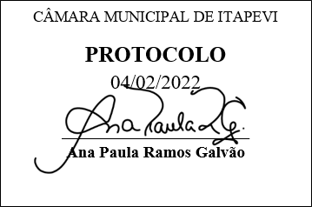
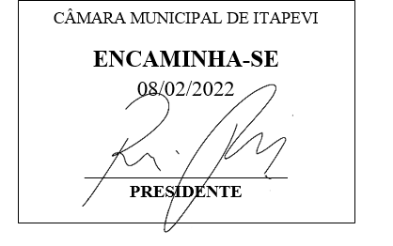
INDICAÇÃO Nº 601 / 2022

Súmula: Solicito do Executivo Municipal solicitando informações sobre medidas a serem tomadas pela Administração Pública Municipal, visando a implantação de uma “Feira Livre”, no bairro Alto da Colina.

INDICO à Mesa, depois de ouvido o douto plenário na forma regimental vigente, que seja oficiado ao Excelentíssimo Senhor Igor Soares Prefeito do Município de Itapevi, aos cuidados da secretaria competente, solicitando informações sobre a implantação de uma “Feira Livre” no bairro Alto da Colina.

Justificativa

Senhor Presidente;
Senhoras Vereadoras;
Senhores Vereadores;

Considerando-se que, o bairro Alto da Colina, não possui Feira Livre, e trata-se de uma região bastante populosa e que vem apresentando um considerável crescimento.
Considerando também que, esse bairro possui muitas famílias, que se beneficiariam com a implantação de uma feira-livre, visto que precisam se deslocar para outras regiões da cidade atendidas por essa modalidade de comércio e, diante das dificuldades de locomoção, para muitos munícipes esse deslocamento torna-se inviável;
Considerando, por fim, que, a implantação de feira-livre no Bairro Alto da Colina, além de proporcionar maior comodidade aos seus moradores, também propiciará a oportunidade de trabalho a outros munícipes interessados em explorar essa atividade, diante das dificuldades de geração de emprego formal pela qual passa o nosso país, o que servirá de geração de renda ao nosso município. Além disso, os atuais feirantes poderão contar com uma nova clientela, que certamente irão prestigiar esta nova opção de compras. Outra característica relevante é que a feira também proporciona um importante ponto de encontro da comunidade, ajuda a estabelecer relacionamentos entre os moradores e o mais importante: oferece produtos a preços mais acessíveis e de boa qualidade.
Haja vista, a relevância do tema, solicito apoio dos nobres pares para aprovação do requerido

Sala das Sessões Benvindo Moreira Nery, 12 de maio de 2022.



Vereador Thiaguinho Silva
Vice-presidente
Líder do Governo

